Adı-Soyadı: Numarası: Aldığı Not:

CANIM KİTAP
“Benim kitaplarım hep çiçek kokar. Renk renk güzellik kokar barış ve sevgi yayılır onların ortamında. Belki bu yüzden, kitaplarımla birlikte evimizde daha güzel bir dünya oluşur. En güzeli, ben daha anlayışlı, daha içten, daha sevecen biri oluverdim. Kuşlarla, kelebeklerle, ağaçlarla, bulutlarla dost oldum. Onları bizim insan yaşantılarımızla bütünleyerek değerlendirmek ne yararlı bir oyunmuş meğer.”
Aşağıdaki ilk 5 (beş) soruyu yukarıdaki parçaya göre cevaplayınız.
1.Yukarıdaki paragrafta, aşağıdakilerin hangisinden söz edilmemiştir?
A) Kitap sevgisi
B) Kitap okumanın kişiliğimiz üzerindeki olumlu
etkileri
C) Kitap seçiminde dikkat edilecek hususlar
D) Kitap okumanın yararlı ve zevkli bir uğraş
olduğu
2. Paragrafta kitap neye benzemiştir?
A) Çiçeklere B) Arkadaşlarımıza
C) Bulutlara D) Kelebeklere
3. Evde daha güzel bir dünya oluşmasının sebebi parçaya göre nedir?
A) Anne ve babanın iyi geçinmeleri
B) Zengin ve mutlu bir aile olmaları
C) Çocuğun zeki ve çalışkan olması
D) Kitapların sevgi ve barışı öğretmesi
4.Paragrafta aşağıdaki varlıklardan hangileri ile dost olmaktan söz edilmemiştir?
A) Hayvanlarla B) Bitkilerle
C) Bulutlarla D) Düşmanlarımızla

5. Kitapların çocuk üzerindeki olumlu etkisi aşağıdakilerden hangisi değildir?
A) Daha anlayışlı olması
B) Daha içten olması
C) Daha kavgacı olması
D) Seven ve sevilen biri olması

6. Aşağıda altı çizili sözcüklerden hangisinin sesteşi (eş seslisi) yoktur?
A) Yaş kesen baş keser.
B) Açık yaraya tuz ekilmez.
C) Dostun attığı taş baş yarmaz.
D) Dost kara günde belli olur.

7. “ Yükselmek” kelimesi hangi cümlede “başarılı olup ilerlemek” anlamında kullanılmıştır?
A) Ateşim yükseldiği için doktora gittim.
B) Bu meslekte yükselebilirsin.
C) Bu hafta pazarda sebze fiyatları çok yükselmiş.
D) Sular yavaş yavaş yükselmeye başlamıştı.
8. Aşağıdaki cümlelerin hangisinin sonunda soru işareti kullanılmalıdır?
A) Arkadaşımın sözünü ettiği film ne zaman
gösterilecekmiş
B) Yarın kardeşimle birlikte sinemaya gideceğiz
C) Kaç gündür ortada görünmüyorlar
D) Ne değini bir türlü anlayamadım
9. Aşağıdaki cümlelerden hangisinde karşıt anlamlı kelimeler bulunmamaktadır?
A) Gece gündüz demeden çalışıp durdu.
B) Kimse yoğurdum ekşi demez.
C) Her yokuşun birde inişi vardır.
D) Gençlerin hepsi ayağa kalkarak yaşlılara yer verdi.
10. Aşağıdaki cümlelerden hangisinde koyu yazılmış sözcüğün yazımı yanlıştır?
A) Çünki sen bu işi bilmiyorsun.
B) Herkes kapısının önünün süpürse bütün kent
tertemiz olur.
C) Yalanla yanlışın arkadaşlığı felaket getirir.
D) Çocukların kibritle oynaması yangına sebep
oluyor.
11. Aşağıdaki seçeneklerin hangisinde kelimeler birbiriyle eş anlamlı değildir.
A) ihtiyar - yaşlı
B) yürek – kalp
C) millet – ulus
D) iyi - kötü
12. Hangi atasözünün anlamım diğerlerinden tümüyle farklıdır?
A) Birlikten kuvvet doğar.
B) Bir elin nesi var ,iki elin sesi var.
C) Ev alma komşu al.
D) El ele vermeyince taş yerinden oynamaz.
13. Aşağıdaki seçeneklerin hangisinde kelimenin karşıtı değil olumsuzu verilmiştir?
A) inmek-çıkmak B) gitmek-gitmemek
C) almak-vermek D) gülmek-ağlamak

14. Aşağıdaki kelimelerden hangisi yapım eki almıştır. (yeni, farklı bir kelime türetmiştir)
A) simit B) kitap
C) kalemler D) kitaplık

15. Aşağıdaki kelimelerden hangisi birleşik isimdir?

A) Elmacı B) Simitçi
C) Çanakkale D) Pamuk

16. Aşağıdaki cümlelerin hangisinde abartılı anlatım vardır?

A) Dünya kadar işim var.
B) Dünya , Güneşe yakındır.
C) Dünya, Güneşten çok daha küçüktür.
D)Dünya'nın uydusu hangi gezegendir?

17. "Hayvanlara verdiğimiz isimler özel isimlerdir. Ayşe köpeğine karabaş adını koymuştur. Ve onu çok sevmektedir."
Yukarıdaki cümlede yanlış yazılan kelime hangisidir?

A) Ayşe B) Özel isim
C) Karabaş D) Hayvan

18. Babasının öğütlerine hiç kulak asmıyordu.
Altı çizili deyim cümleye hangi anlamı katmıştır?
A) Görmemek B) Umursamamak C) Sevmemek D) Hoşlanmamak

19. Eş sesli kelimeler yazılışları aynı fakat anlamları farklı olan kelimelerdir.
Buna göre aşağıdaki cümlelerin hangisinde eş sesli kelime vardır?

A) Bugün havuzda yüzmekten yoruldum.
B) Genç adam yürüdükçe yoruldu.
C) Annem evi temizlerken yorulmuş.
D) Bu sınav bizi çok yordu.

20. Aşağıdakilerden hangisi somut addır?

A) Hayal B) Saygı
C) Umut D) Hava

Güzel günler göreceğiz çocuklar
Güneşli günler
Motorları maviliklere süreceğiz
Güzel günler göreceğiz
Güneşli günler…
21. Yukarıdaki dizelerde hangi duygu ağır basmaktadır?
A) Sevinç B) Özlem
C) Umut D) Hüzün

22. Aşağıdaki ifadelerden hangisi somut anlamlı sözcüklerden oluşmaktadır?

A) Çocuğun sevinci B) İnsanlığın sonu C) Yüreğimin acısı D) Gözlerin rengi

23. Aşağıdaki seçeneklerin hangisinde “kazan” kelimesi diğerlerinden farklı anlamda kullanılmıştır?

A) Dün, kazan dairemizde boru patlamış.
B) Bizim üzüm kazanımız çok ağır.
C) Nasrettin Hoca, kazanı mumla kaynatmaya
çalışmış.
D) Aşure Günü annem, kazanla aşure yaptı.

24. “Baş” kelimesi aşağıdaki cümlelerin hangisinde diğerlerinden farklı anlamda kullanılmıştır?
A) Küçük ceylanı dağın başında bulduk.
B) Kavgada başından darbe almış.
C) Adam yolun başında bekliyor.
D) Daha filmin başında bütün hevesim kaçtı.

25. “Eski okuluma zaman zaman uğrarım.”
Yukarıdaki cümlede altı çizili kelimenin yerine aşağıdaki kelimelerden hangisini getirirsek cümlenin anlamında bir değişme olur?

A) ara sıra B) arada bir
C) bazen D) çoğunlukla

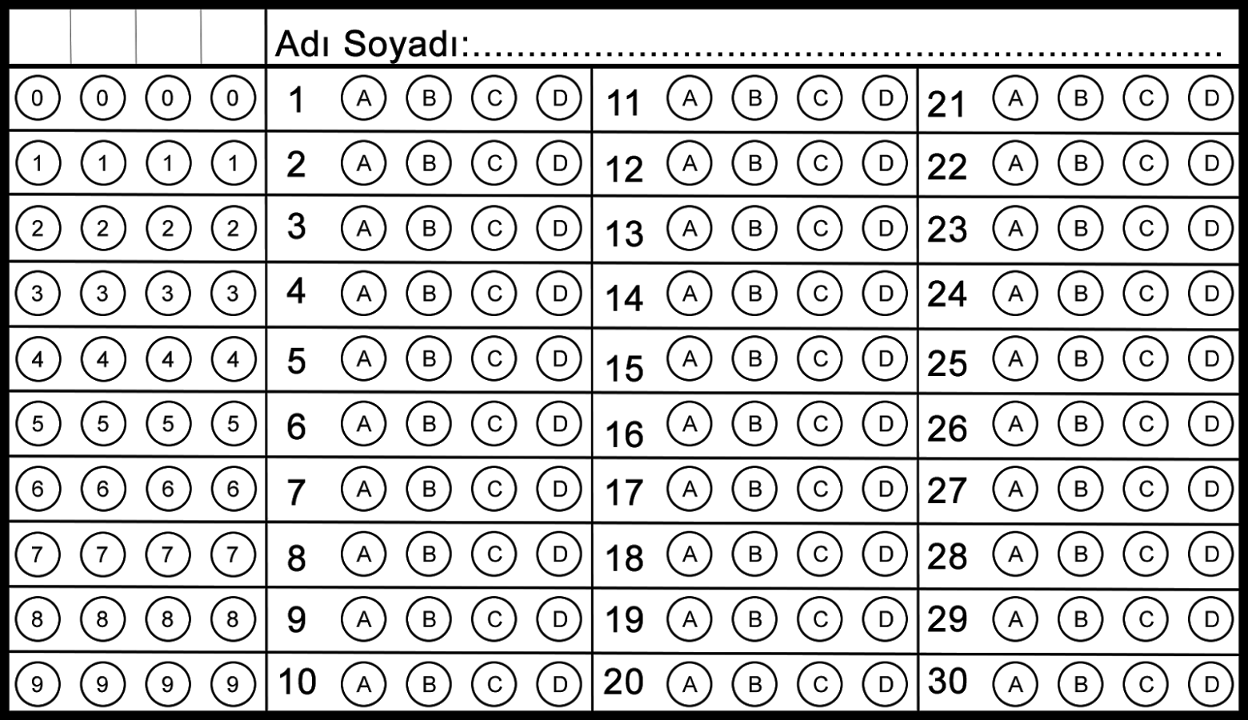

Her soru 4 puandır.

BAŞARILAR
Türkçe Öğretmeni Hasan BAŞDEMİR

